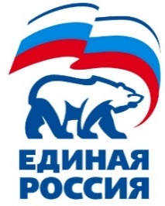
Кунашакское местное отделение

РЕШЕНИЕ
Местного политического совета

с. Кунашак 28 апреля 2023 года

Об утверждении списка избирателей

В соответствии с пунктом 3 статьи 24 Положения о порядке проведения предварительного голосования по кандидатурам для последующего выдвижения от Партии «ЕДИНАЯ РОССИЯ» кандидатами в депутаты представительных органов муниципальных образований и на иные выборные должности местного самоуправления, утвержденного решением Президиума Генерального совета Партии «ЕДИНАЯ РОССИЯ» от 25 января 2023 года, Местный политический совет Кунашакского местного отделения Партия «ЕДИНАЯ РОССИЯ» РЕШИЛ:

- Утвердить список избирателей при проведении предварительного голосования по кандидатурам для последующего выдвижения от Партии «ЕДИНАЯ РОССИЯ» кандидатами в депутаты Совета депутатов Муслюмовского сельского поселения Кунашакского муниципального района по одномандатному избирательному округу №8 с использованием ЭПГ-4 согласно приложению к настоящему решению.
- Исполнительному секретарю Кунашакского местного отделения Партии «ЕДИНАЯ РОССИЯ» во взаимодействии с Региональным исполнительным комитетом Челябинского регионального отделения Партии «ЕДИНАЯ РОССИЯ» обеспечить формирование списка избирателей в ЭПГ-4.
- Настоящее решение разместить в Информационно-телекоммуникационной сети «Интернет».
- Контроль исполнения настоящего решения возложить на Секретаря Кунашакского местного отделения партии «ЕДИНАЯ РОССИЯ» Аминова Сибагатуллу Нурулловича.

Секретарь
местного отделения Партии
«ЕДИНАЯ РОССИЯ» С.Н. Аминов

